"Seminario de Construcción Colectiva" del DEI es espacio de encuentro cada año

Participantes de seis países de Latinoamérica comparten sus saberes políticos y luchas territoriales en Abya Yala

Con la participación de 11 personas de seis países de Abya-Yala Latinoamérica inicia, en el Departamento Ecuménico de Investigaciones-DEI, el Seminario de Construcción Colectiva 2018.

“Diálogos de saberes políticos y Luchas territoriales en Abya Yala” es el tema propuesto para el trabajo colectivo que abarcará ocho semanas, en San José, Costa Rica.

El seminario convoca a personas que quieren dar continuidad a sus proyectos de investigación o quierensistematizar sus experiencias, a partir de sus participación en la comunidad o su vinculación con movimientos sociales. El producto final que espera desarrollar cada participante puede consistir en un texto para su propia comunidad, la publicación de un artículo, o una síntesis escrita de la experiencia.

Johnny Hall, de la nación miskita del caribe nicaragüense, se integró al seminario el pasado 19 de septiembre:
"Me enteré (del seminario) a través del trabajo que yo vengo haciendo. Yo, como gestor y productor cultural de la etnia miskito, como artista e investigador de la cultura miskita, vengo realizando festivales culturales miskitos y de Palo de Mayo (festividad de orígenes ancestrales de la comunidades del caribe nicaragüense). El origen de mi comunidad, el lugar exacto es Auhya, en otro nombre Shayran Sanday Bay Sirpi, de Bluefields. Son 20 horas en barco, pero en lancha rápida son cuatro horas para llegar a mi lugar. Es un largo camino... pero es muy rico: ¡hay vida, ahí está la cultura, la base de nuestra comunidad!".
Junto con él, otras 10 personas comparten convivencia y proyectos durante los dos meses del seminario. Hay participantes de México, Nicaragua, Guatemala, Costa Rica; Perú y Colombia.

Durante la primera semana compartimos diálogos sobre la "red de la vida", con Lorena Cabnal, feminista comunitaria maya-xinka. La segunda semana del seminario la dedicamos a realizar análisis de contexto, en diferentes módulos facilitados por personas que han participado anteriormente en talleres del DEI: Nery Chaves, Henry Picado, Daniel Villalobos y Alberto Álvarez (coordinador del Programa de Formación del DEI).

El Programa de Investigación del DEI, a cargo de Nioe Víquez, coordina este seminario junto con el apoyo de Julieta Montoya. La intención primordial de este espacio de formación es producir con autonomía, desde las mismas comunidades y sus propios intereses, conocimientos colectivos y elementos para interpretar la realidad desde el pensamiento crítico, con justicia social, con equidad y respeto.

Al finalizar el seminario, se pretende que las personas participantes devuelvan a sus comunidades el producto de investigación o sistematización, sin que medie una mercantilización o instrumentalización de sus conocimientos.

El proceso colectivo de construcción de conocimiento que tiene lugar en el DEI, aunque no se rige por criterios académicos, incorpora algunos de sus elementos, y se comparte desde metodologías como la Investigación-Acción participativa (AIP).

El seminario es una propuesta del DEI para facilitar procesos de transformación social protagonizados por las comunidades, tras reconocer -ellas mismas- sus propios saberes como legítimos y valiosos dentro del tejido vital del que forman parte.

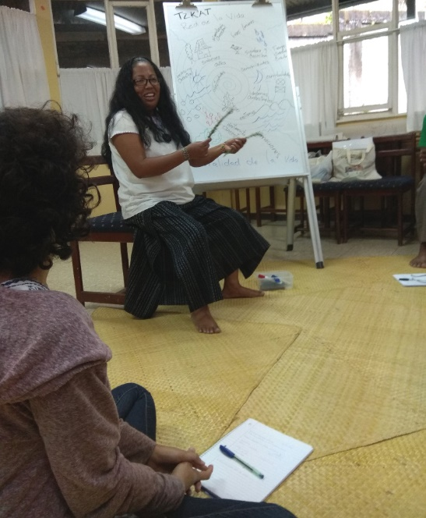

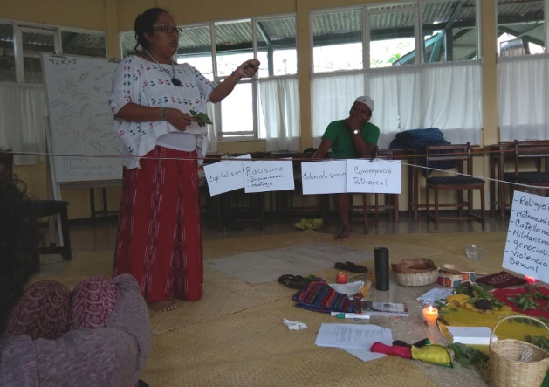

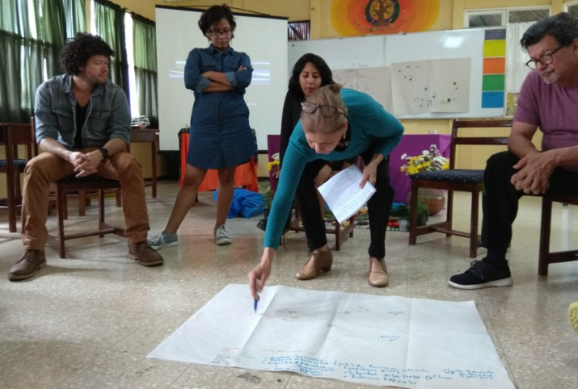
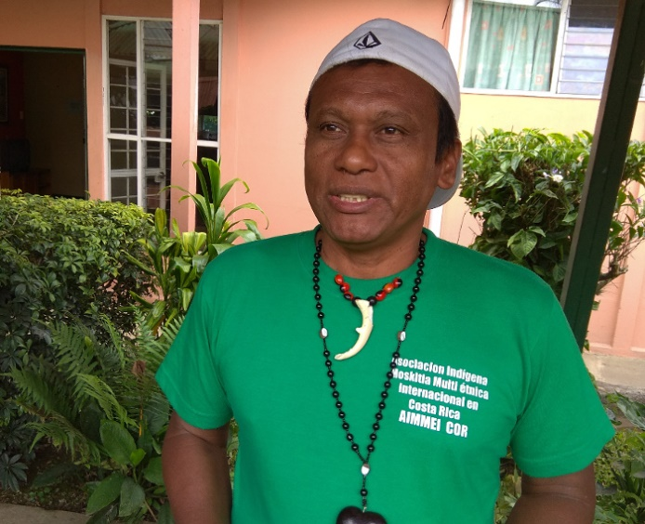
-

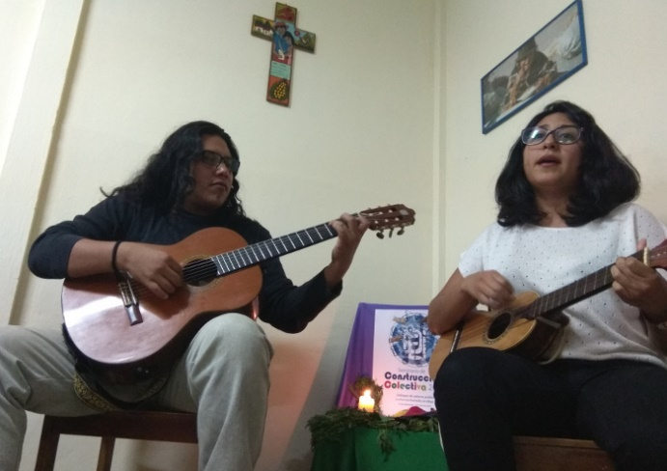

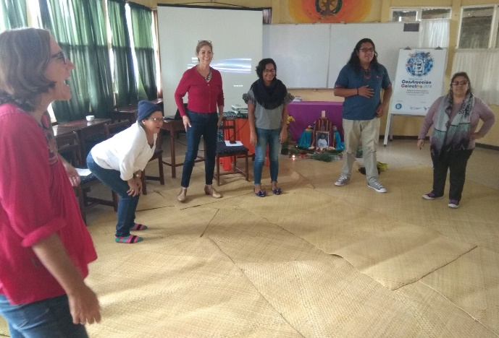

Comunicación / DEI
Departamento Ecuménico de Investigaciones
San José, Costa Rica.
www.deicr.org

